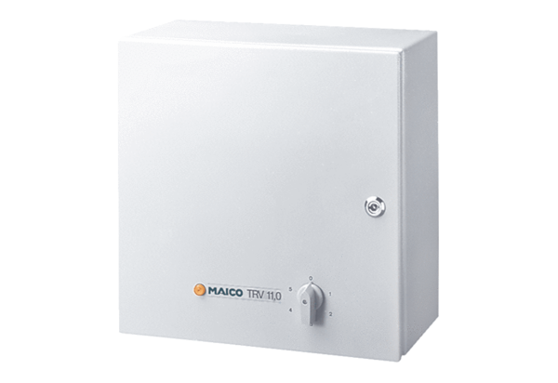5-stupňový transformátor TRV 11,0Obsah dodávky: 1 kusSortiment: C
Typové číslo: 0157.0719Výrobce: MAICO

